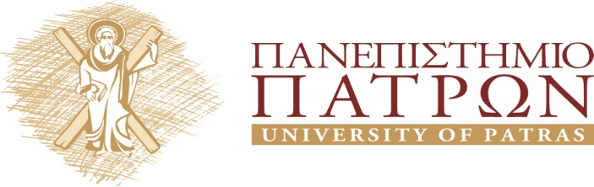

ΙΑΤΡΙΚΟ ΤΜΗΜΑ

ΧΕΙΡΟΥΡΓΙΚΗ ΚΛΙΝΙΚΗ

Διευθυντής: Αν. Καθηγητής Κ. Παναγόπουλος

Εκπαιδευτικό Πρόγραμμα

2018 – 2019

ΑΝΑΚΟΙΝΩΣΗ

ΔΕΥΤΕΡΑ 25 ΦΕΒΡΟΥΑΡΙΟΥ 2019
ΑΜΦΙΘΕΑΤΡΟ ΝΟΣΟΚΟΜΕΙΟΥ

19.00 – 21.00

«Απολύμανση χειρουργικού πεδίου –
Μείωση λοιμώξεων χειρουργικού πεδίου»

Συντονιστής
Γεώργιος Σκρουμπής
Αναπλ. Καθηγητής Χειρουργικής Πανεπιστημίου Πατρών
Χειρουργική Κλινική Πανεπιστημίου Πατρών, ΠΓΝΠ

Ομιλητές: Ειδικευόμενοι ιατροί Χειρουργικής Κλινικής
Μετεκπαιδευτικά μαθήματα
Βιβλιογραφική ενημέρωση

